# Cahier des charges : construction d’un squeleton e-commerce

## Sommaire

1. Contexte
2. Description
3. Acteurs
4. Stockage des données
5. Contraintes techniques
6. Arborescence

## Contexte

Dans le but d’améliorer sa vitesse de développement mon maitre de stage voudrait concevoir un squeleton e-commerce type [Sylius](https://sylius.com) avec le framework [Laravel](https://laravel.com/) lui permettant de fournir rapidement une application fonctionnelle et clé en main.

## Description

Ce « template » sera un site e-commerce générique permettant la mise en production rapide via des modules activable et personnalisable. Il permet d’éviter des outils complexe à modifier/personnaliser. La différence par rapports aux autres e-commerce déjà présent sur le marché est que le développeur maitrise déjà le framework Laravel et connaitra l’arborescence de son application.  
Un acteur Super Admin permettra de modifier le branding afin de modifier le visuel et le développeur pourra modifier le code source afin de concevoir un frontend correspondant a ses clients.

## Acteurs

Super Admin :

* Gestion des méthodes de paiement**
* Gestion des modules
  + Activation/désactivation des modules administrateur*
* Modification du branding*
  + Gestion du titre*
  + Gestion du logo*

Administrateur :

* Gestion catégories de produits*
* Gestion des produits*
* Gestion des livraisons*
* Gestion de paiement*
* Gestion des vendeurs*
* Gestion des taxes*
* Gestion des langues*
* Gestion des utilisateurs*
* Gestions des avis*
* Gestion des inventaires*
* Gestion des promotions*
* Chiffres d’affaires
* Encours de livraison*
* Gestion remboursement
* Gestion des devises*

Visiteurs : visiter le site  
  
Utilisateurs :

* Gestion des avis*
* Gestion du compte
  + Modification des informations personnelles*
  + Modification des moyens de paiement*
  + Modification de l’adresse de livraison*
* Historique d’achat
* Commande en cours

* cette catégorie est gérée via un crud

## Stockage des données

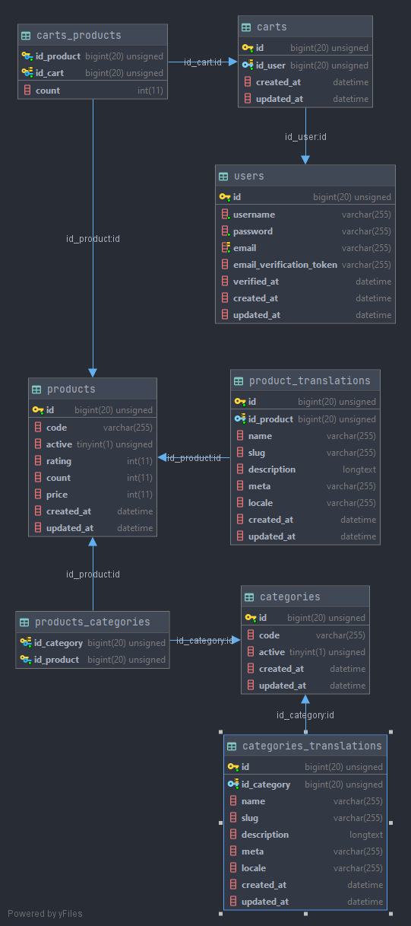

## Contraintes techniques

Langages utilisés :  
Backend : L’application sera développée en PHP (version 8) avec le framework [Laravel](https://laravel.com/)

SGDB : Mysql sera la base de données communiquant avec le site mais toute les SGDB seront supportée

Frontend :

Certains composants seront développés en [Vuejs](https://vuejs.org/).

Le reste de l’application sera développée en javascript natif

Le style utilisera la technologie Scss permettant de transpiler et d’organiser le Css

Méthode de paiement : Le service [Stripe](http://stripe.com/) ou le service [Adyen](https://www.adyen.com/fr_FR/) conviendrait parfaitement pour ce projet

Hébergement : Puisque c’est un template de base il n’y a pas d’hébergement mais pour les clients il sera hébergé sur un Debian avec un serveur web [Nginx](https://nginx.org/)

Hébergement du code source : [Github](https://github.com/) est la plateforme idéale pour héberger le projet

## Arborescence

* Homepage
* Boutique
  + Catégorie
    - Produit
* Panier*
* Administration**
  + Gestion catégories de produits**
  + Gestion des produits**
  + Gestion des livraisons**
  + Gestion de paiement**
  + Gestion des vendeurs**
  + Gestion des taxes**
  + Gestion des langues**
  + Gestion des utilisateurs**
  + Gestions des avis**
  + Gestion des inventaires**
  + Gestion des promotions**
  + Chiffres d’affaires**
  + Encours de livraison**
  + Gestion remboursement**
  + Gestion des devises**
* Mon compte*
  + Personnaliser mon compte*
  + Historique d’achat*
  + Commandes en cours*
  + Inscription
  + Connexion

*utilisateur authentifié

**utilisateur administrateur

Ps : en ce qui concerne la requête avec un inner join je voulais avoir un panier presque fonctionnel, voilà a quoi ressemble la requête :

